8 класс. **Химия.** Учебные недели 18-29 мая

**Урок «Генетическая связь веществ»**

Изучая свойства кислот, оснований, оксидов и солей, можно было сделать вывод, что химические свойства одних веществ – это способы получения других веществ.

Таким образом, существует постоянное взаимное превращение веществ, называемое генетической связью веществ.

Генетический ряд металла:

**металл основный оксид основание соль**

Генетический ряд неметалла:

**неметалл кислотный оксид кислота соль**

1) Например, литий превращается в оксид лития, затем в гидроксид лития, затем в сульфит лития.

**Li Li2O LiOH Li2SO3**

2) Или сера превращается в оксид серы (IV), затем в сернистую кислоту, затем в сульфит лития.

**S SO2 H2SO3 Li2SO3**

Но цепочка превращений может быть какой угодно! Начинаться с простого или сложного вещества, быть короткой или длинной, прямой, разветвлённой или замкнутой.

Наша задача – научиться составлять уравнения реакций, с помощью которых осуществляются данные превращения.

Рассмотренные цепочки превращений осуществляются таким образом:

1) Три превращения, значит три химические реакции:

1. Как литий превратить в оксид лития? Добавить кислород, т.е. сжечь вещество.

**4 Li + O2 --> 2 Li2O**

2. Как оксид лития превратить в гидроксид лития? Добавить воду. И основный оксид превратится в основание.

**Li2O + H2O --> 2 LiOH**

3. Как гидроксид лития превратить в соль, сульфит лития? Несколько способов. Самое простое – провести реакцию основания с кислотой, она всегда осуществима.

**2 LiOH + H2SO3 --> Li2SO3 + 2 H2O**

2) Тоже три превращения, значит три химические реакции:

1. Как превратить серу в оксид серы (IV)? Сжечь.

**S + O2 --> SO2**

2. Как превратить оксид серы (IV) в сернистую кислоту? Добавить воду.

**SO2 + H2O --> H2SO3**

3. Как превратить сернистую кислоту в соль? Несколько способов. Самое простое то же – провести реакцию основания с кислотой, она всегда осуществима.

**H2SO3 + 2 LiOH --> Li2SO3 + 2 H2O**

**Аналогично рассматриваются любые другие примеры цепочек превращения.**

**Урок «Окислительно-восстановительные реакции (ОВР)»**

Химические реакции можно классифицировать по многим признакам.

В том числе, по изменению степеней окисления химических элементов.

**Если в реакции изменились степени окисления хим. элементов, то данная реакция является окислительно-восстановительной,**

**если не изменились, то не окислительно-восстановительной.**

**Mg + 2HCl --> MgCl2 + H2 ОВР**

**MgO + 2HCl --> MgCl2 + H2OнеОВР**

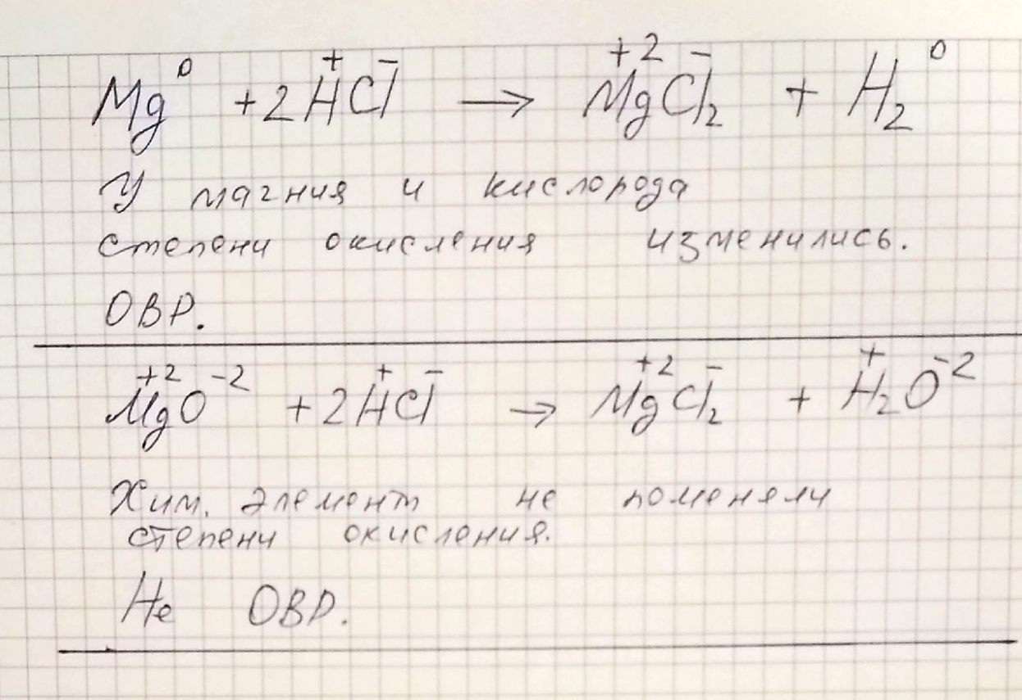

**Составьте конспекты этих тем.**

**Пришлите преподавателю**

**на электронную почту** [**valeriya-nsk@mail.ru**](mailto:valeriya-nsk@mail.ru)

**до 29 мая включительно.**

**Можно одновременно с годовой контрольной работой.**